Дата: 11.11.21

Клас: 3 – Б

Предмет: Літературне читання

Вчитель: Лисенко О. Б.

Тема: **Пригоди у чарівній казці. «Вечірник, Полуночник і Світанок» (українська народна казка).**

**Мета**: ознайомити учнів з усною народною творчістю, навчати учнів розуміти прочитаний текст, виділяти головне; аналізувати, правильно оцінювати вчинки дійових осіб; виховувати почуття гідності, вміння постояти за себе і товаришів.

**Хід уроку**

**Під час роботи користуйтеся презентацією.**

**1. Організаційний момент.**

***Приготуйте, будь ласка, все, що потрібно для уроку: підручник, зошит, ручку, олівці.***

***Старанно працюйте. Не забувайте робити хвилинки відпочинку та релаксації під час уроку.***

***Слайд 2* Емоційне налаштування.**

2. **Актуалізація знань учнів.**

**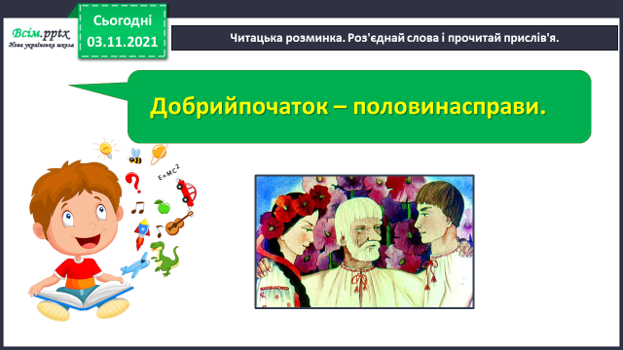*Слайд 3.* Читацька розминка. Роз'єднай слова і прочитай прислів'я.**

**3*. Слайд 4.* Повідомлення теми уроку.**

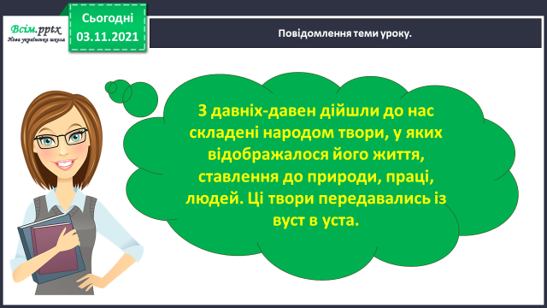

**4. Вивчення нового матеріалу.**

**1) *Слайд 5-8.* Досліджуємо текст.**

**«Вечірник, Полуночник і Світанок» (українська народна казка).**

**Зі змістом казки ви можете ознайомитися самостійно або переглянути і послухати її за посиланням:**

[**https://www.youtube.com/watch?v=bFUH2MBOWl0**](https://www.youtube.com/watch?v=bFUH2MBOWl0)

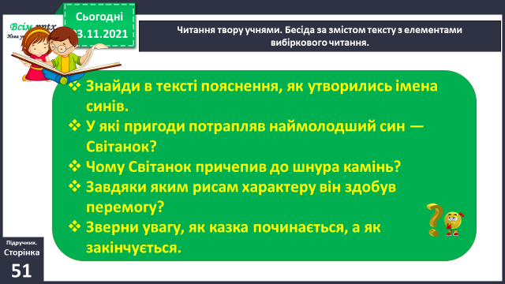**2) *Слайд 9.* Прочитавши казку, спробуйте дати відповідь на питання.**

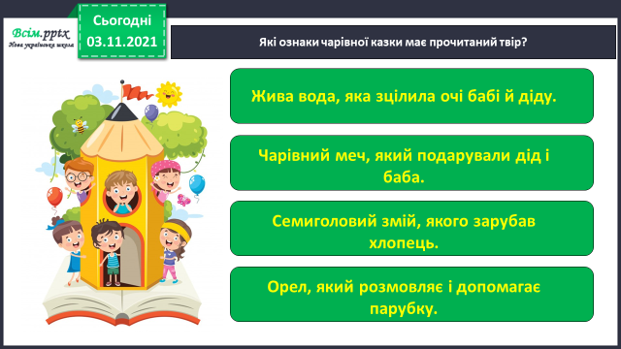**3) *Слайд 10. Поміркуйте:* Які ознаки чарівної казки має прочитаний твір?**

**5. Домашнє завдання.**

1. Читати казку ст. 47 – 49, вміти відповідати на питання.

2. Записати в зошит, які ознаки чарівної казки має прочитаний твір.

**Не забувайте, будь ласка, надсилати виконані завдання для перевірки вчителеві на Хьюмен. Робіть це систематично.**